**Site Editora on Line**

**Código 1**

Na página index.php será inserido código abaixo, que é responsável por uma saudação como, bom dia, boa tarde ou boa noite. Será exibido também o dia da semana e a data do dia. Todas as informações serão processadas no servidor apache e não na máquina do cliente.

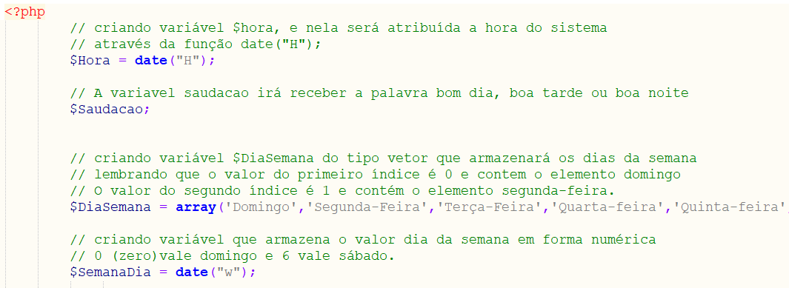 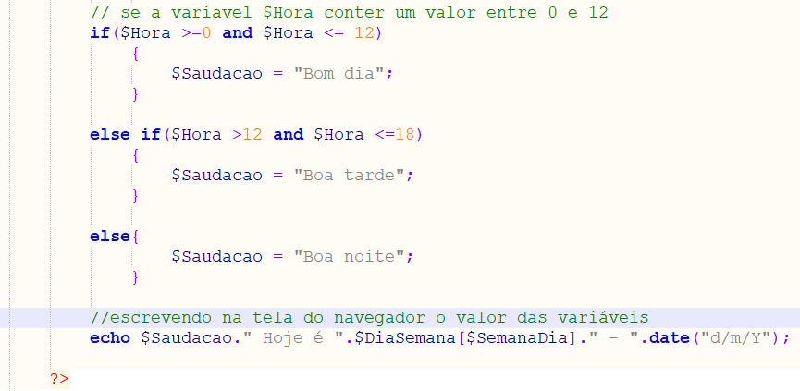

Atenção

O código proposto acima irá exibir o conteúdo semelhante a imagem abaixo, lembrando que, o conteúdo será exibido de acordo com o horário e a data do servidor.

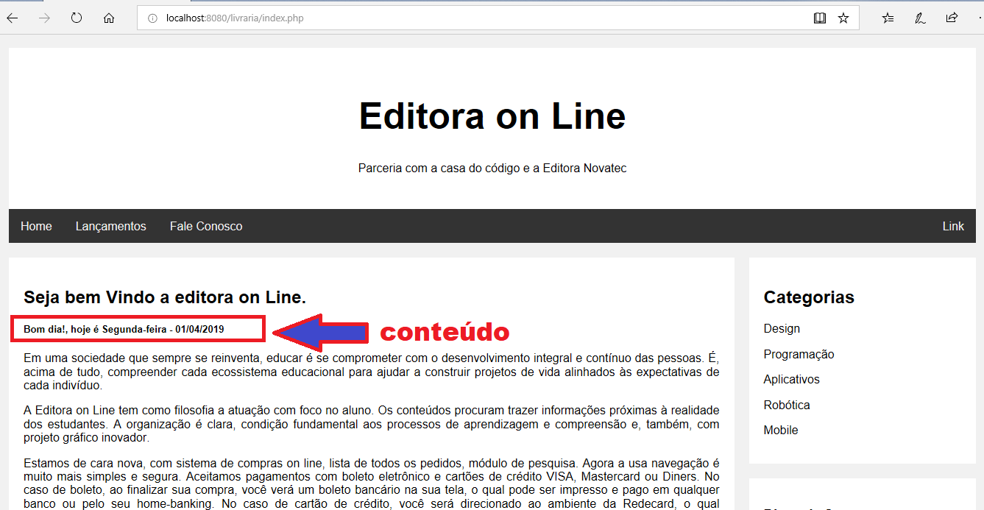

**Criando a página conexao.php**

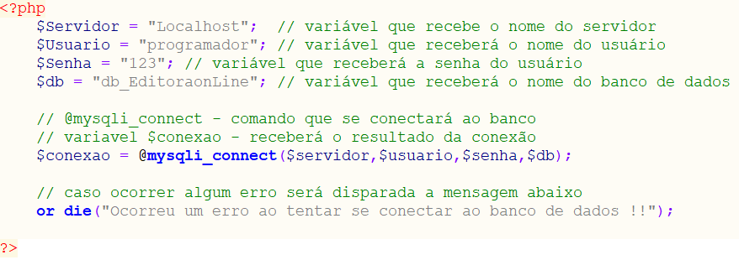

**Banco de dados MYSQL – seguir instruções do professor**

Abrir o MYSQL e importar o banco de dados

Executar os comandos